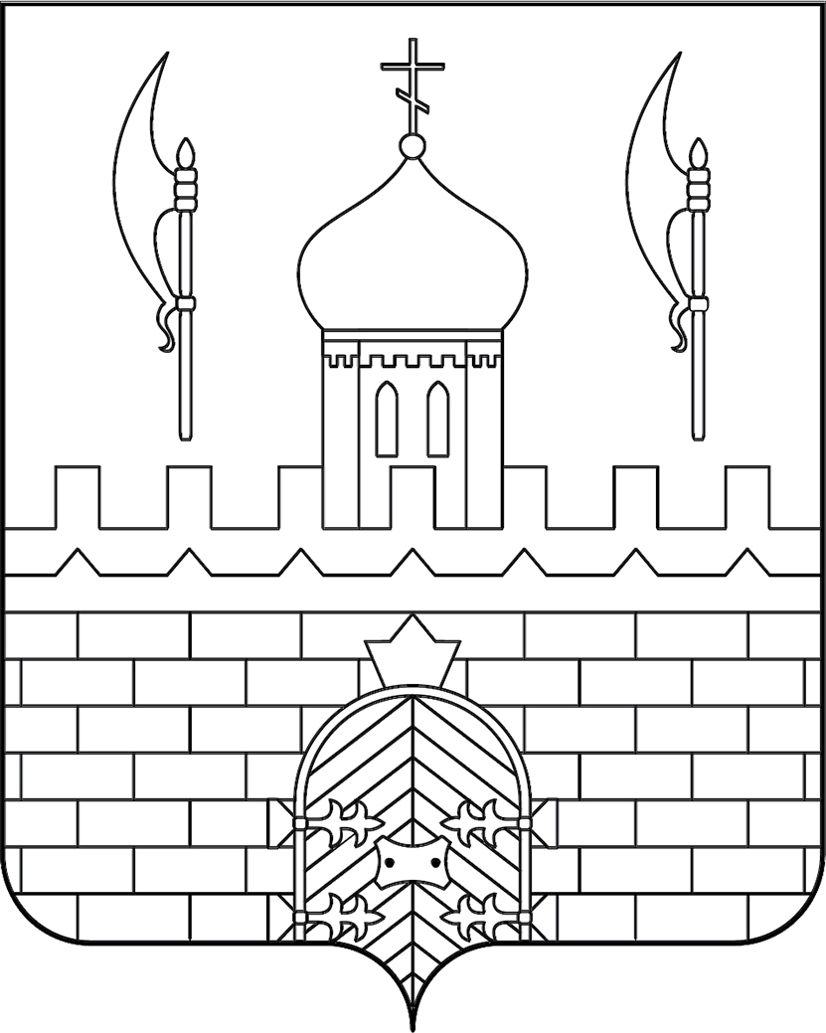

Администрация

Сергиево-Посадского городского округа

Московской области

управление ОБРАЗОВАНИЯ
141300, г. Сергиев Посад, пр. Красной Армии, 169, тел. (8-496)547-38-00,
okdydareva@mail.ru, www.obrazovanie.sergiev-reg.ru

 |  | №
На № |  | от

Руководителям образовательных организаций

┌
Прошу разместить на сайтах образовательных организаций. Обратным письмом прислать ссылку на размещение информации.

Об организации горячей линии
Сергиево-Посадский Территориальный отдел Управления Роспотребнадзора по Московской области информирует, что в период с 4 декабря по 15 декабря 2023 года проводится «горячая линия» по вопросам качества и безопасности детских товаров, выбору новогодних подарков.
Свои вопросы для получения консультации можно задавать по тел. 540-64-21, 540-22-25 с 10.00 до 17.00 в рабочие дни. В круглосуточном режиме бесплатно принимаются звонки по телефону Единого консультационного центра Роспотребнадзора8-800-555-49-43.

Начальник отдела образования В. С. Морозова

